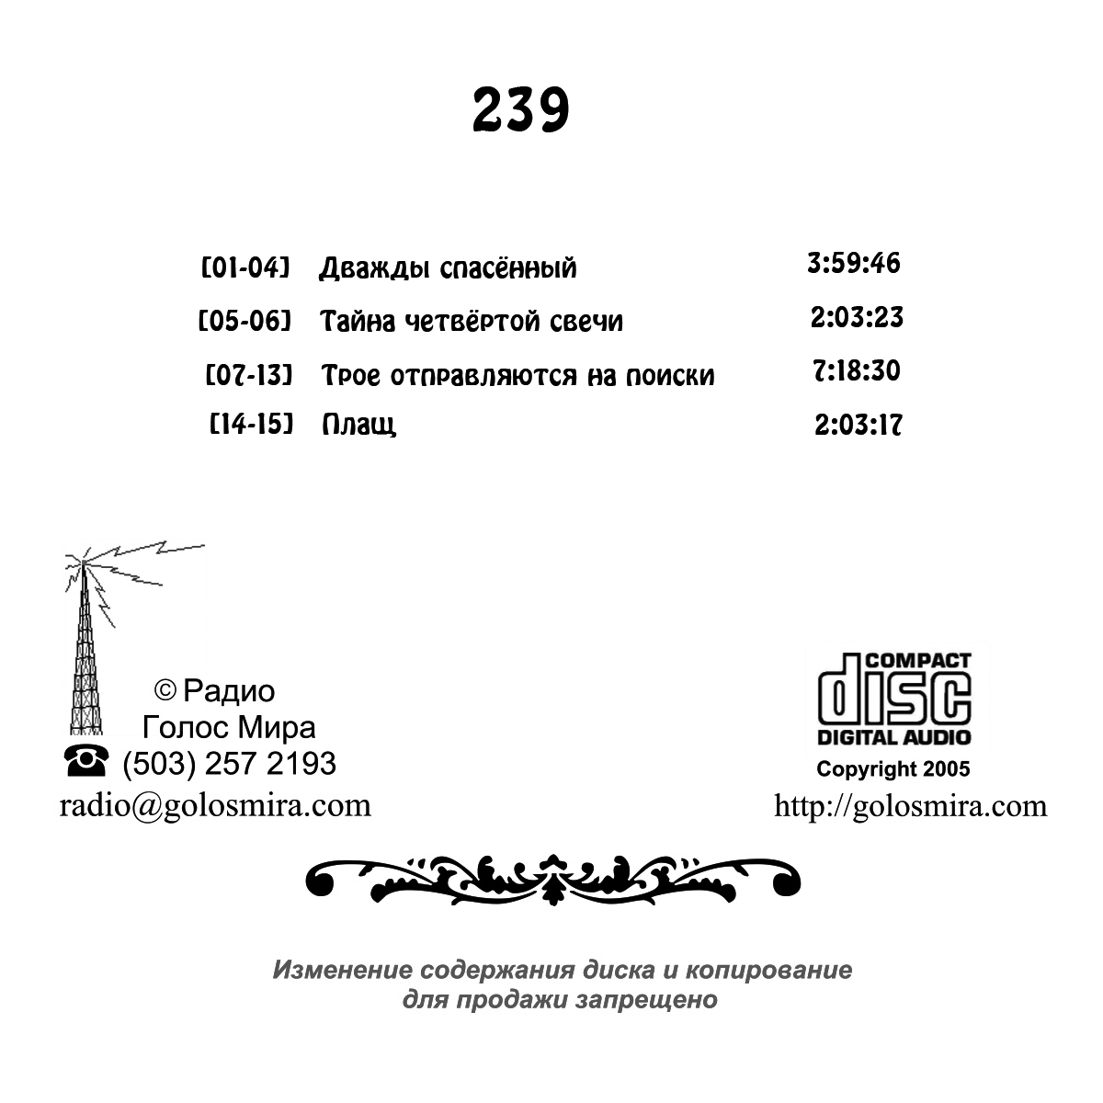
488
[01-07] Верю в бессмертие (Бойко) 7:39:57
[08-09] Возвращение на родину 2:11:43
[10-11] Молитва Джессики 2:03:27

